「鳥獣被害防止対策強化月間」です
令和７年 11/21～12/19まで
合言葉は

えづけＳＴＯＰ!
地域みんなで

取り組もう！

ヒトは怖くな～い
（ヒトに見つかっても大丈夫）
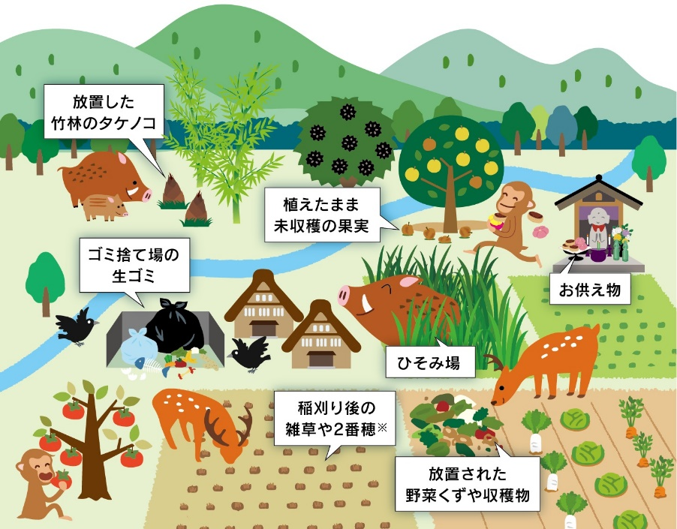
ここはいつでも安心して
エサが食べられる場所

人間による「えづけ」の例

※２番穂とは稲刈りが済んだ株から出ている稲のこと
あなたの地域は大丈夫？ ～地域のエサ場チェック～
上の「えづけ」の例で１つでも該当項目があれば、地域が野生鳥獣などに狙われ、人慣れしやすい「エサ場」や、住みやすい「ひそみ場」になっています!

宇城市 農政課 ＴＥＬ： ０９６４―３２―１６４１
熊本県むらづくり課 ＴＥＬ： ０９６―３３３―２４１６

